DÍA MUNDIAL DE LA ESQUIZOFRENIA
Con motivo del Día Mundial de la Esquizofrenia (el 24 de mayo) hicimos un programa especial en la radio. En un apartado del mismo, intervenimos el psiquiatra Diego Figueras, nuestro director José Manuel Dolader, mi compañero Ángel Antonio y yo mismo, Juanjo.
Hablamos de aspectos diferentes de la enfermedad, como por ejemplo: los inicios, nuestra evolución y çómo estamos en la actualidad, pasando por los medios médicos y terapéuticos que tenemos a nuestra disposición. Al final, llegamos a la conclusión de que la mejor manera de tratarlo es PREVENIRLO.
Os animamos a escucharlo…
BOLETÍN INFORMATIVO DEL HOSPITAL DE DIA LAJMAN
MAYO 2025
SÁBADO 10 DE MAYO DEL2025
Un grupo de estudiantes de Ingeniería de Caminos de la Politécnica de Madrid nos hicieron un recorrido para explicarnos el origen y funcionamiento de algunas de las infraestructuras más importantes relacionadas con el agua. Partimos del parque del quijote en Francos Rodríguez donde había un canalillo que llevaba agua hasta el acueducto de Amaniel en Pablo Iglesias, de finales del siglo XIX, que permitía el transporte de agua en superficie salvando los desniveles, del terreno hacia el centro de la ciudad. Después nos enseñaron muestras del alcantarillado, ya de principios del siglo pasado. Finalizamos la visita guiada en las instalaciones del Canal, donde aún siguen estando en el subsuelo depósitos de agua remodelados.
Nos pareció una experiencia muy gratificante ya que aprendimos datos que no conocíamos y fue agradable relacionarnos con gente que tenía las mismas inquietudes.

PROYECCIÓN DEL DOCUMENTAL ABIERTAMENTE
El día 7 de mayo en la Asociación La Barandilla se proyectó el documental ABIERTAMENTE producido por Nora Films. Se trata de una serie sobre los trastornos mentales graves. Son 5 capítulos de los cuales vimos 2, la Esquizofrenia y El trastorno límite de la Personalidad. Damos la enhorabuena a nuestro compañero Francisco por hablar de SALUD MENTAL.
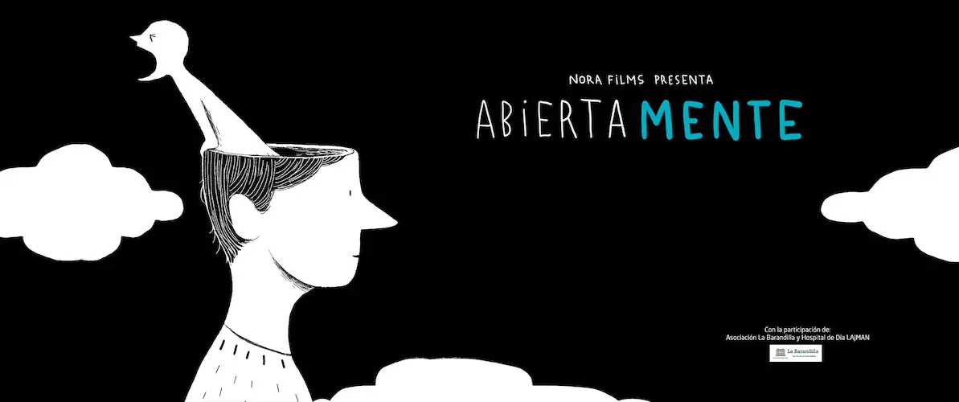
HOYOS SOLIDARIOS POR LA SALUD MENTAL
La Asociación de La Barandilla, con el apoyo del Hospital de Dia Lajman, realizó su segundo torneo de golf por la salud mental, con el fin el visibilizar la Soledad No Deseada en este colectivo. Tuvo lugar en el campo de la Faisanera en Segovia el día 10 de mayo de 2.025.
Los ganadores de las distintas categorías recibieron unos premios hechos a mano por los pacientes el Hospital de Día.
